РОССИЙСКИЙ УНИВЕРСИТЕТ ДРУЖБЫ НАРОДОВ
Факультет физико-математических и естественных наук Кафедра прикладной информатики и теории вероятностей

ОТЧЕТ ЛАБОРАТОРНАЯ РАБОТА № 9
дисциплина: Архитектура компьютера

Студент: Мизинов М.Г.

Группа: НКАбд-04-25

№ ст. билета: 1032253549

МОСКВА
2025 г.

СОДЕРЖАНИЕ
Список иллюстраций 3
Основная часть 4
- Цель работы 4
- Теоретическое введение 4
- Выполнение лабораторной работы 5
- Задание для самостоятельной работы 13
Выводы 16
Список литературы 17

Список иллюстраций

Рисунок 1 – Создание каталога и lab9-1.asm 5
Рисунок 2 – Файл lab9-1.asm 5
Рисунок 3 – Выполнение lab9-1.asm 5
Рисунок 4 – Изменённый lab9-1.asm 6
Рисунок 5 – Запуск изменённого lab9-1.asm 6
Рисунок 6 – Файл lab9-2.asm 7
Рисунок 7 – Загрузка в отладчик gdb 7
Рисунок 8 – Проверка работы программы в gdb 8
Рисунок 9 – брейкпоинт 8
Рисунок 10 – Команда disassemble 8
Рисунок 11 – Intel синтаксис 9
Рисунок 12 – Режим псевдографики 9
Рисунок 13 – info breakpoints 10
Рисунок 14 – Адрес предпоследней инструкции 10
Рисунок 15 – Информация о установленных точках останова 10
Рисунок 16 – Содержимое регистров 11
Рисунок 17 – Значение переменной msg1 11
Рисунок 18 – Изменение символов 11
Рисунок 19 – Изменение значения регистра ebx 12
Рисунок 20 – Копия lab8-2.asm 12
Рисунок 21 – Создание lab9-3.asm и загрузка в откладчик 12
Рисунок 22 – Запуск lab9-3.asm и адрес вершины стека 13
Рисунок 23 – Позиция стека 13
Рисунок 24 – Преобразованная программа 14
Рисунок 25 – Работа lab9-4.asm 14
Рисунок 26 – Неверный результат 15
Рисунок 27 – Исправленная программа 15
Рисунок 28 – Верный результат 15

Основная часть

Цель работы

Приобретение навыков написания программ с использованием подпрограмм. Знакомство с методами отладки при помощи GDB и его основными возможностями.

Теоретическое введение

Отладка — это процесс поиска и исправления ошибок в программе. В общем случае его можно разделить на четыре этапа:
• обнаружение ошибки;
• поиск её местонахождения;
• определение причины ошибки;
• исправление ошибки.

Задание

На основе методических указаний провести ознакомительную работу с методами отладки при помощи GDB.

Выполнение лабораторной работы

  - Реализация подпрограмм в NASM

Создал каталог для выполнения лабораторной работы № 9 и файл lab9-1.asm (рис. 1):
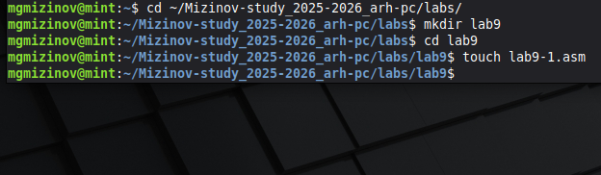
Рис. 1: Создание каталога и lab9-1.asm

Записал код из листинга в lab9-1.asm (рис. 2):
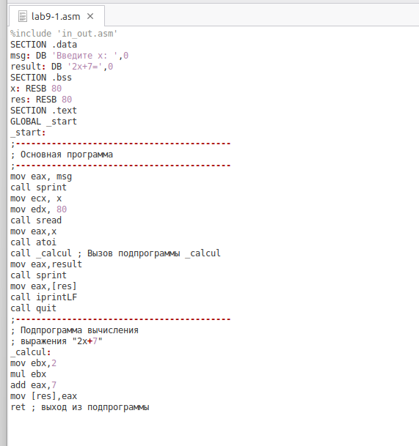
Рис. 2: Файл lab9-1.asm

Запустил программу lab9-1.asm (рис. 3):
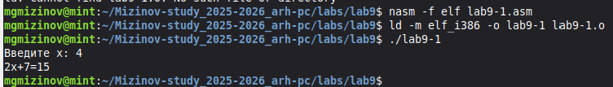
Рис. 3: Выполнение lab9-1.asm

Изменил код программы, добавив подпрограмму _subcalcul в подпрограмму
_calcul (рис. 4):
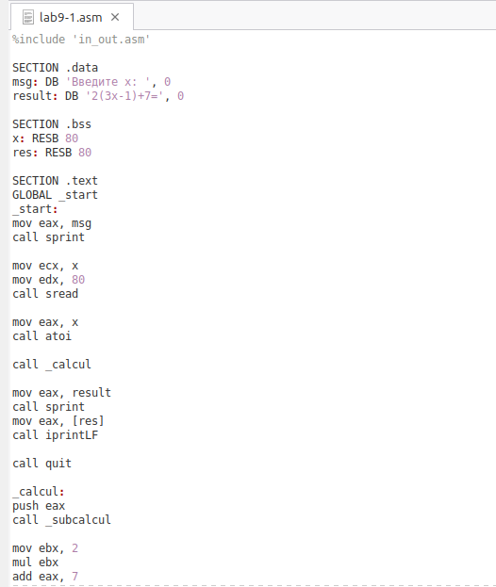
Рис. 4: Изменённый lab9-1.asm
Запустил изменённый файл (рис.5):
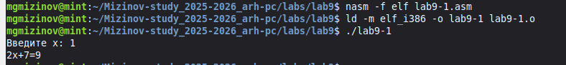
Рис. 5: Запуск изменённого lab9-1.asm

  - Отладка программам с помощью GDB
Создал файл lab9-2.asm с текстом программы из Листинга 9.2 (рис.6):

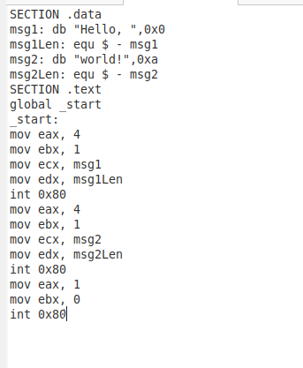
Рис. 6: Файл lab9-2.asm

Получил исполняемый файл. Добавил отладочную информацию, трансляцию программ проводил с ключом ‘-g’. Загрузил исполняемый файл в отладчик gdb (рис.7):
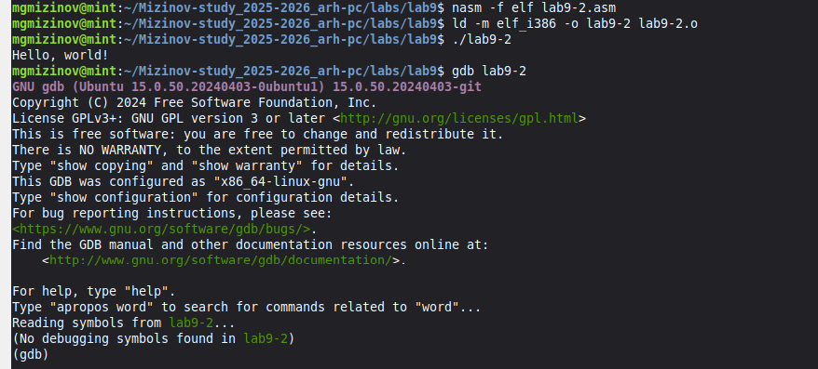
Рис. 7: Загрузка в отладчик gdb.

Проверил работу программы (рис.8):
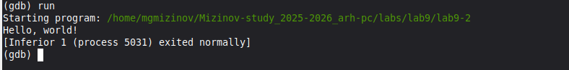
Рис. 8: Проверка работы программы в gdb.

Установил брейкпоинт на метку _start (рис.9):
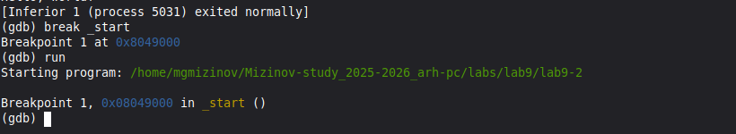
Рис. 9: брейкпоинт

Посмотрел дисассимилированный код программы с помощью команды disassemble начиная с метки _start (рис. 10):

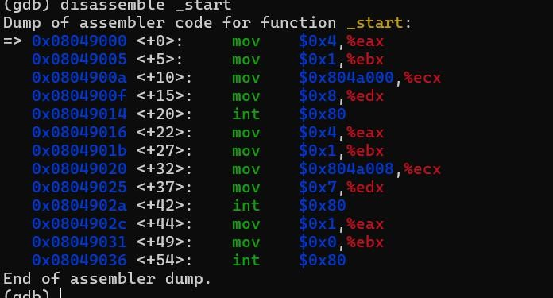
Рис. 10: Команда disassemble

Переключился на отображение команд с Intel синтаксисом (рис.11):
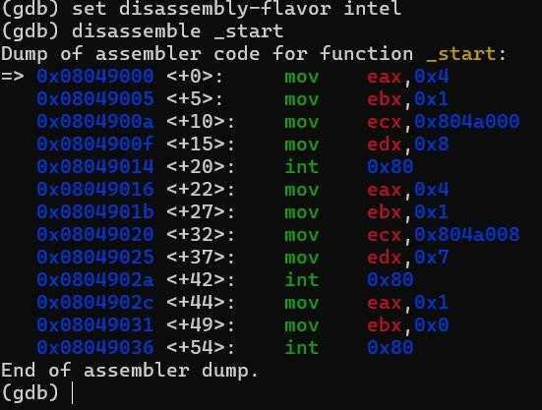
Рис. 11: Intel синтаксис
Различия между синтаксисом ATT и Intel заключаются в порядке операндов, их размере, именах регистров

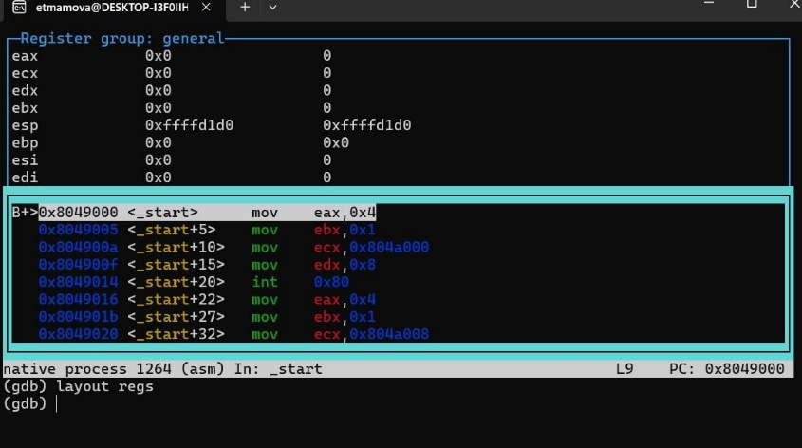
Включил режим псевдографики (рис.12):

Рис. 12: режим псевдографики

  - Добавление точек останова
На предыдущих шагах была установлена точка останова по имени метки.
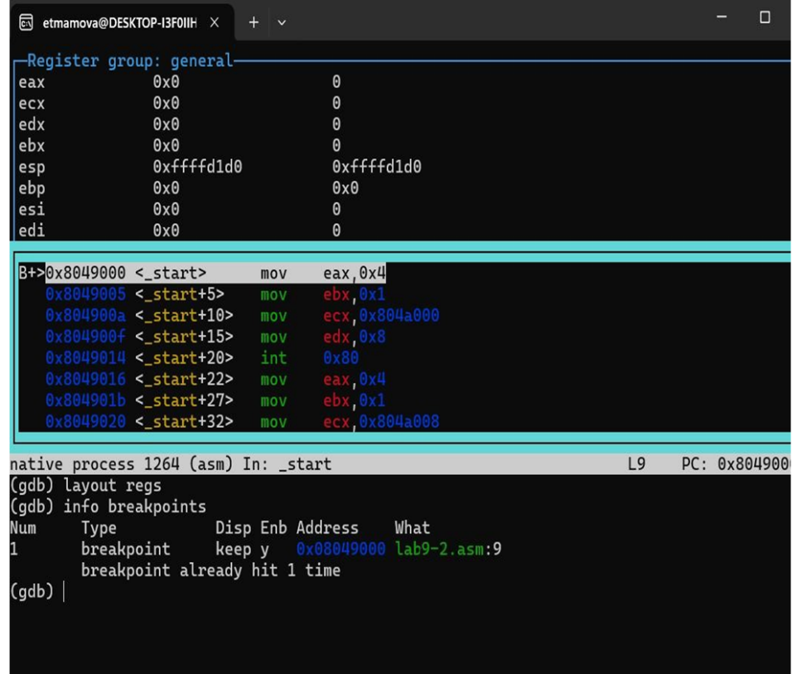
Проверил это с помощью команды info breakpoints(рис.13):
Рис. 13: info breakpoints

Определил адрес предпоследней инструкции (mov ebx,0x0) и установил точку останова (рис.14):
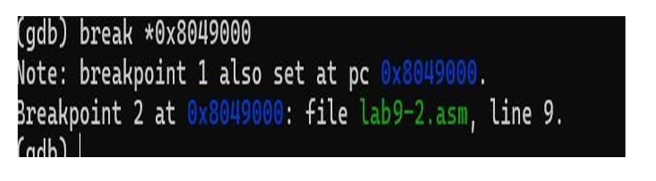
Рис. 14: Адрес предпоследней инструкции

Посмотрел информацию о всех установленных точках останова (рис.15):
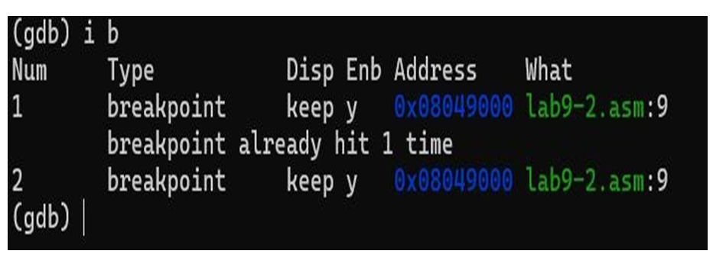
Рис. 15: Информация о установленных точках останова

  - Работа с данными программы в GDB
Посмотрел содержимое регистров (рис.16):
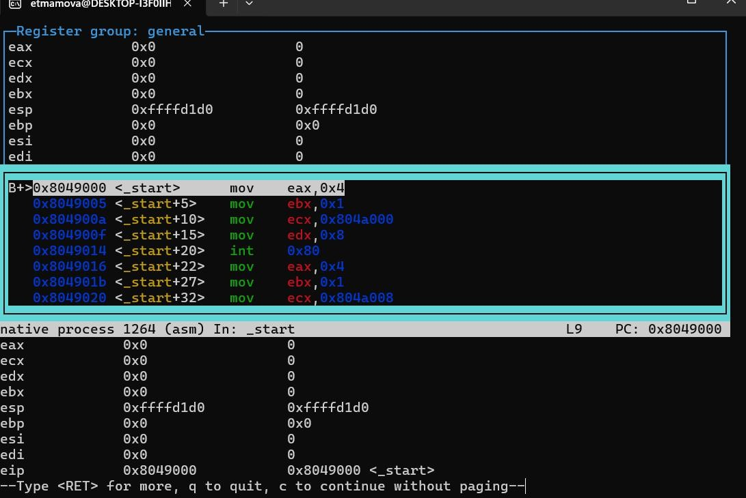

Рис. 16: Содержимое регистров

Посмотрел значение переменной msg1 по имени (рис. 17):
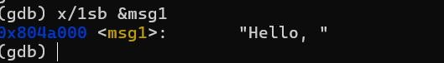
Рис. 17: Значение переменной msg1

Изменил первый символ переменной msg1 и заменил случайный символ во второй переменной msg2 (рис. 18):
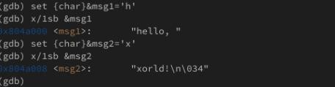
Рис. 18: Изменение символов

С помощью команды set изменил значение регистра ebx (рис. 18):
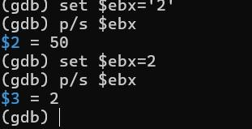
Рис. 19: Изменение значения регистра ebx

Разница вывода команд p/s $ebx в том, что в set $ebx='2'
это, а не число,а символ '2' имеет код 50.Команда set $ebx='2' записывает в регистр код символа '2', то есть число 50
В set $ebx=2 2 - это число. Команда записывает в регистр EBX число 2

  - Обработка аргументов командной строки в GDB
Скопировал файл lab8-2.asm в файл с именем lab9-3.asm (рис. 20):
Рис. 20: Копия lab8-2.asm

Создал исполняемый файл и загрузила его в отладчик (рис. 21):
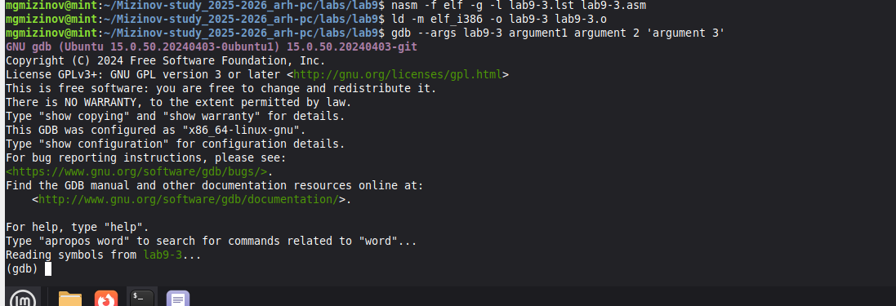
Рис. 21: Создание lab9-3.asm и загрузка в откладчик

Установил точку останова перед первой инструкцией в программе и запустил ее (рис. 22):
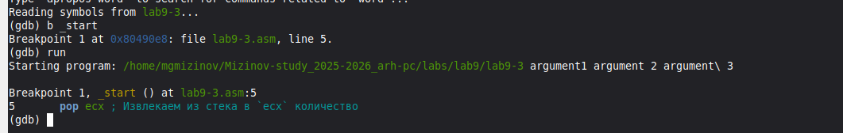
Рис. 22: Запуск lab9-3.asm и адрес вершины стека
Посмотрел остальные позиции стека (рис. 23):
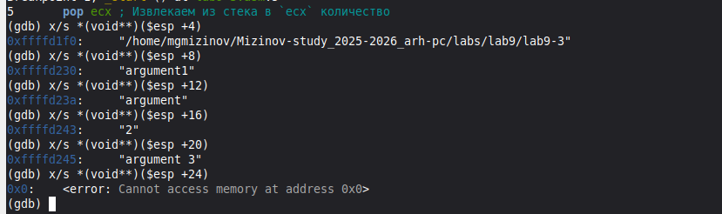
Рис. 23: Позиции стека

Шаг равен 4, потому что в 32-битной архитектуре размер каждого элемента в стеке составляет 4 байта (32 бита = 4 байта).

Задание для самостоятельной работы
1) Преобразовал программу из лабораторной работы №8 (Задание №1 для самостоятельной работы), реализовав вычисление значения функции как подпрограмму (рис. 24):
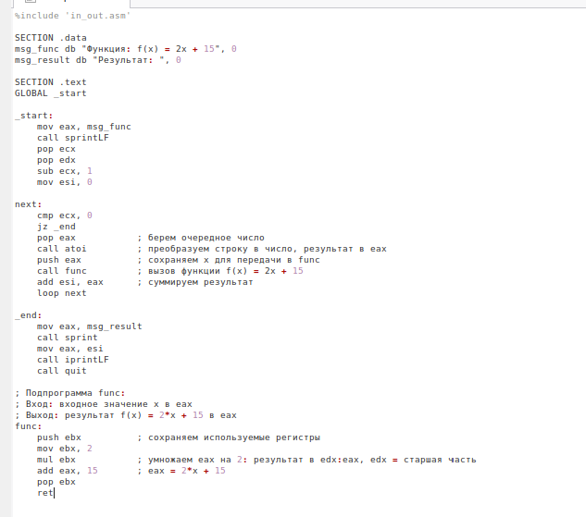
Рис. 24: Преобразованная программа
Запуск преобразованной программы (рис. 25):
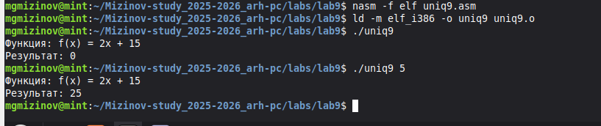
Рис. 25: Работа lab9-4.asm

В листинге 9.3 приведена программа вычисления выражения

При запуске данная программа дает неверный результат (рис. 26):
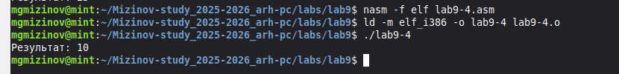
Рис. 26: Неверный результат

Исправим программу (рис. 27):
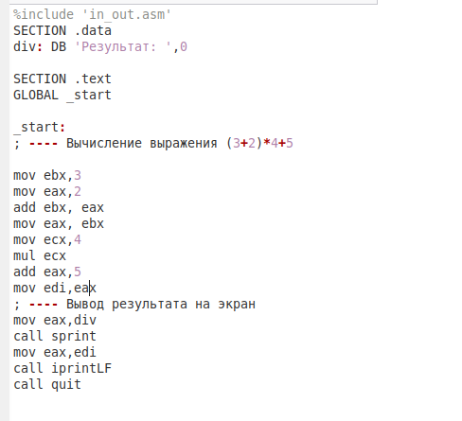

Рис. 27: Исправленная программа

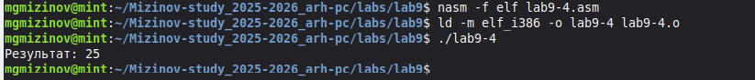
Рис. 28: Верный результат

Ссылка на github: https://github.com/MihailMizinov/Mizinov-study_2025-2026_arh-pc

Вывод

При выполнении данной лабораторной работы я приобрел навыки написания программ с использованием подпрограмм. Познакомился с методами отладки при помощи GDB и его основными возможностями

Список литературы

- Лабораторная работа №9. https://esystem.rudn.ru/pluginfile.php/2089095/mod_resource/content/0/%D0%9B%D0
%B0%D0%B1%D0%BE%D1%80%D0%B0%D1%82%D0%BE%D1%80%D0%BD%D 0%B0%D1%8F%20%D1%80%D0%B0%D0%B1%D0%BE%D1%82%D0%B0%20%E
2%84%968.%20%D0%9F%D1%80%D0%BE%D0%B3%D1%80%D0%B0%D0%BC% D0%BC%D0%B8%D1%80%D0%BE%D0%B2%D0%B0%D0%BD%D0%B8%D0%B 5%20%D1%86%D0%B8%D0%BA%D0%BB%D0%B0.%20%D0%9E%D0%B1%D1%
80%D0%B0%D0%B1%D0%BE%D1%82%D0%BA%D0%B0%20%D0%B0%D1%80
%D0%B3%D1%83%D0%BC%D0%B5%D0%BD%D1%82%D0%BE%D0%B2%20% D0%BA%D0%BE%D0%BC%D0%B0%D0%BD%D0%B4%D0%BD%D0%BE%D0% B9%20%D1%81%D1%82%D1%80%D0%BE%D0%BA%D0%B8..pdf
- Википедия. https://en.wikipedia.org/wiki/GitHub

